ХХXIV КОНФЕРЕНЦИИ НАУЧНОГО ОБЩЕСТВА УЧАЩИХСЯ

«Записная книжка» от Алисы

Автор: Мягкова Ирина Олеговна 8 класс,
МБОУ СОШ № 38 им. Е.А. Болховитинова
Руководитель: Куракова Е.В.

Г. Воронеж 2019

Оглавление
- Актуальность…………………………………………………..2
- Цели и задачи…………………………………………………..3
- Исследование…………………………………………………..4
- Сравнение Алисы и Siri……………………………………….6
- Работа программы…………………………………………….9
- Исходный код…………………………………………………12
- Заключение……………………………………………………14
- Список литературы…………………………………………...15
Краткая справка: Алиса – это голосовой помощник от Яндекса, который может поставить будильник, заказать пиццу, рассказать сказку и многое другое. То есть Алиса – это искусственный интеллект.

Актуальность работы

Сейчас очень быстро развиваются различные программы для помощи людям и упрощения их жизни. Одним из таких помощников является Алиса от Яндекса. Многие уже пользуются этим помощником. Я решила, что это будет интересно, познавательно и полезно, попробовать создать свой собственный навык. Почему именно Яндекс? Яндекс даёт огромные возможности для того, что бы написать навык для Алисы. Ни для кого не секрет, что машинное обучение – это активно развивающаяся область науки. Одно из отраслей машинного обучения является искусственный интеллект.
В основе каждого ИИ лежит принцип: компьютер не просто использует заранее написанный алгоритм, а сам обучается решению поставленной задачи. Но как это сделать? Для этого были изучены искусственные нейронные сети. ИНС - это математическая модель, а так же её программное воплощение, построенное по принципу организации нейронных сетей мозга.

Как же развивались ИНС? В 1943 Маклок и Питтс сформулировали понятие ИНС. В 1958 Френк Розенблатт изобрёл однослойный персептрон и продемонстрировал его способность решать задачи классификации (персептрон - математическая или компьютерная модель восприятия информации мозгом). В 2007 Джеффи Хинтон в университете Торонто создал алгоритмы глубоко обучения многослойных сетей.

Подробно изучив некоторые языки программирования, я остановилась на javaScript. Это технология, которую используют для разработки онлайн-приложений, таких как навыки для Алиса.
Цель работы: Разработать программу-навык для Алисы с помощью которого она сможет запоминать планы пользователя.

Для достижения цели были поставлены следующие задачи:

Изучить язык программирования javaScript,
- Изучить основные команды для программирования Алисы.
- Научиться работать с платформой Яндекс диалогов.
- Узнать, что Алиса умеет.
- Сравнить Алису и Сири
- Придумать полезный навык.
- Провести исследование по ИИ.
- Научиться поднимать веб-серверы

Исследование

Алиса – это искусственный интеллект. Значит, для начала нам нужно узнать, что такое ИИ.
ИИ или искусственный интеллект— это способ сделать компьютер, компьютер-контролируемого робота или программу способными также разумно мыслить как человек.
Искусственный интеллект — наука и технология, основанная на таких дисциплинах, как информатика, биология, психология, лингвистика, математика, машиностроение. Одним из главных направлений искусственного интеллекта является разработка компьютерных функций, связанных с человеческим интеллектом, таких как: рассуждение, обучение и решение проблем.
Искусственная нейронная сеть (ИНС) — математическая модель, а также её программное или аппаратное воплощение, построенная по принципу организации и функционирования биологических нейронных сетей — сетей нервных клеток.
Основные цели ИИ:
- Создание экспертных систем — систем, которые демонстрируют разумное поведение: учиться, показывать, объяснять и давать советы;
- Реализация человеческого интеллекта в машинах — создание машины, способной понимать, думать, учиться и вести себя как человек.
ИИ стал доминирующим в различных областях, таких как:
- Игры — ИИ играет решающую роль в играх связанных со стратегией таких как, шахматы, покер, крестики — нолики и т.д., где компьютер способен просчитывать большое количество всевозможных решений, основанных на эвристических знаниях.
- Распознавание речи — некоторые интеллектуальные системы способны слышать и понимать язык, на котором человек общается с ними. Они могут обрабатывать различные акценты, сленги и т.д.
- Распознавание рукописного текста — программное обеспечение читает текст, написанный на бумаге с помощью ручки или на экране с помощью стилуса. Он может распознавать формы букв и преобразовать его в редактируемый текст.
- Обработка изображений - идентификация объектов; распознавание частей объектов (например, лиц, рук, ног и т.д.); семантическое определение границ объектов (позволяет оставлять только границы объектов на картинке); семантическая сегментация (позволяет разделять изображение на различные отдельные объекты); выделение нормалей к поверхности (позволяет преобразовывать двумерные картинки в трехмерные изображения); выделение объектов внимания (позволяет определять то, на что обратил бы внимание человек на данном изображении).
- Умные роботы — роботы способные выполнять задачи, поставленные человеком. Они имеют датчики, для обнаружения физических данных из реального мира, такие как свет, тепло, движение, звук, удар и давление. Они имеют высоко производительные процессоры, несколько датчиков и огромную память. Кроме того они способны обучаться на собственных ошибках и адаптироваться к новой среде.

С точки зрения пользователя, навык — это специализированный режим Алисы, который вызывается определенным активационным именем. В этом режиме Алиса транслирует реплики пользователя на сервер, и отвечает заготовленным текстом, ссылками или подсказками.
С технической точки зрения, навык — это веб-сервис, который ожидает реплик пользователя от Яндекс.Диалогов. Веб-сервис можно писать на любом удобном вам языке программирования или веб-фреймворке — он должен только корректно отвечать на запросы Диалогов.

Сравнение Алисы и Сири(Siri)
- Операционная система. Сири доступна только владельцам iOS. Она подходит для iPhone от 4S, в старые модели айфонов её установить не представляется возможным. Алиса доступна всем. Сири – это приложение, а Алиса представляет собой программное обеспечение, встроенное в Яндекс.Браузер.

- Язык. Siri поддерживает несколько языков: английский, немецкий, французский, испанский, итальянский, китайский, японский, корейский, а также кантонский. Алиса «говорит» и «понимает» пока только на русском языке, но на очень высоком уровне. Акцент Алисы совершенствуется день ото дня.
- Активация. Для активации Сири голосом пользователю нужно сделать настройки iOS, и произнести «Hey Siri». Либо можно удерживать кнопку «Домой». Ещё, нажимая на Bluetooth-гарнитуре управляющую кнопку, есть возможность запустить Сири. Для того, чтобы активировать Алису, необходимо просто сказать: «Привет, Алиса», «Ок, Алиса», «Слушай, Алиса», «Слушай, Яндекс», «Ок, Яндекс», «Привет, Яндекс», Нажать на микрофон, — находясь в открытом приложении Яндекс или коснувшись виджета. При не активном экране смартфона «разговаривать» с Алисой пока нет возможности.

- Команды. Алиса и Siri выполняют множество команд. Алиса способна открыть нужные сайты, может выполнять функции калькулятора и календаря, расскажет новости, сообщит погоду и т.д. Есть интеграция с Яндекс Сервисами, что делает выполнение команд еще проще. Сири же имеет глубокую интеграцию с телефоном: может включить wi-fi, Bluetooth, сделать экран айфона ярче, сможет завести будильник, вызвать скорую помощь.
- Беседа. Алиса способна довольно хорошо поддерживать беседу, обладает многовариантностью ответов, постоянно расширяющийся спектр игр. Понимает «человеческие» вопросы. Например, на запрос «Где бы поужинать?» вам дадут вариант кафе или ресторана. Сири же запрограммирована на четкое озвучивание команды, при этом выдает 3 варианта возможных кафе.

- Интернет. Алиса и Siri нуждаются в подключении к интернету.
Вывод : Сири пока более функциональна, ведь она давно обжилась на рынке, обладает интеграцией с телефоном. Хотя значительных улучшений и изменений в работе у Сири уже давно не было. В то время как Алиса только начала своё развитие. Яндекс дает возможность пользователям помогать Алисе развиваться посредством создания новых навыков.

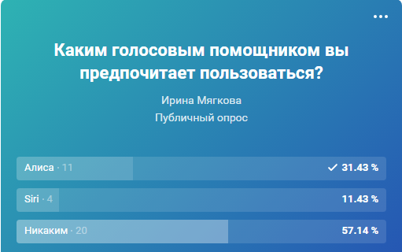
Я провела опрос в социальной сети. 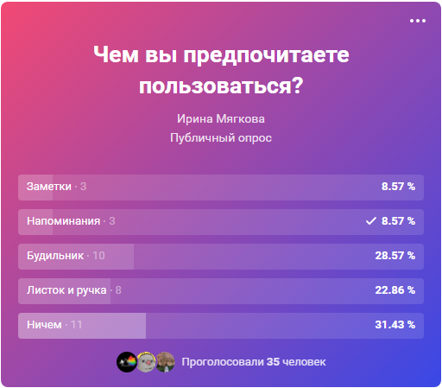

Как показали результаты, большинство людей не пользуются голосовыми помощниками, но Алиса доминирует над Siri. Так же большинство пользуется только своей головой для запоминания. Поговорив с ними, я выяснила, что если бы в голосовых помощниках была функция заметок, то они бы пользовалась ей.

Ход работы

- Установить необходимое программное обеспечение. Программы Now, Far, Notepad++.
- Зарегистрироваться на Платформе Яндекс диалогов.
- Рассмотреть примеры программ для Алисы на платформе GitHub.
- Разработать свою программу на основе рассмотренных примеров.
Чтобы развернуть навык на Node.js, нужно подготовить исходный код обработчика и конфигурацию веб-сервиса. В результате у меня получилась папка, в которой лежат файлы:
- index.js - исходный код навыка
- package.json - параметры для старта веб-сервиса
- now.json – параметры для старта веб-сервера
- Скачать пример с GitHub. Изучить синтаксис используемых библиотек yandex-dialogs-sdk
- Инициализировать объекты и переменные.
- Написать реакцию программы на ответ пользователя.
- Добавить константы.
- Добавить простейшие регулярные выражения.
- Добавлять голосовой ответ Алисы.
- Вставить ударения в слова.
- После написания программы, с помощью Far и Now нужно поднять веб-сервер, получить его URL-адрес и указать его в отладочной среде Яндекс диалогов.
- Проверить работу программы в тестировании
Работа программы
Шаг 1


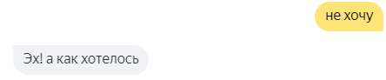

Шаг 2

Шаг 3
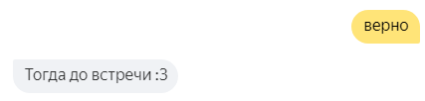


Шаг 4 – необязательный


Шаг 5- необязательный

Повторение шага 3

Исходный код программы

const Alice = require('yandex-dialogs-sdk');
const alice = new Alice();

alice.command('', async (ctx) => {
return ctx.reply('Привет! Поговорим о твоих планах?')
})

const startGame = ctx => {
return ctx.reply('Хорошо! Назовите месяц, например Июнь')
};

alice.command(['давай попробуем', 'запомни еще'], startGame);
alice.command('Не хочу', async (ctx) => {return ctx.reply('Эх! а как хотелось')});

const startMonth = ctx => {
/*ctx.session.set('current',123)*/
return ctx.reply(`Хорошо! Я запомню ваши планы на ${ctx.message}. Скажите, что мне запомнить? Начните с фразы "Мои планы."`)
};

alice.command(/.*январ.*/, startMonth);
alice.command(/.*феврал.*/, startMonth);
alice.command(/.*мар.*/, startMonth);
alice.command(/.*апрел.*/, startMonth);
alice.command(/.*ма.*/, startMonth);
alice.command(/.*июн.*/, startMonth);
alice.command(/.*июл.*/, startMonth);
alice.command(/.*август.*/, startMonth);
alice.command(/.*сентябр.*/, startMonth);
alice.command(/.*октябр.*/, startMonth);
alice.command(/.*ноябр.*/, startMonth);
alice.command(/.*декабр.*/, startMonth);

const tif = ctx => {
return ctx.reply(`${ctx.message}.Верно? Или я что-то напутала?`)
};

alice.command(/.*Мои планы.*/, tif);
alice.command(/.*мои планы.*/, tif);

const fit = ctx => {
return ctx.reply('Тогда до встречи :3')
};
alice.command(['да', 'всё', 'все', 'верно'], fit);

const not = ctx => {
return ctx.reply('Tогда повторите ваши планы, пожалуйста')
};
alice.command(['нет', 'не всё', 'не все', 'неверно'], not);

alice.any(async (ctx) => {
return ctx.reply('О чём это вы?')
})

alice.listen('/', 80)
Заключение

В ходе выполнения данной работы была разработана программа, позволяющая Алисе запоминать планы пользователя на определённое число. Я довольна проделанной работой, конечно, есть к чему стремиться.
В продолжение работы планируется, создать программу, которая позволит не только запоминать, но и выводить эти планы по запросу. Для этого нужно освоить работу с сессиями в библиотеке работы с Алисой, интеграцию с другими приложениями, научиться вставлять подсказки (кнопки) в разговор.

Литература

- https://github.com
- https://www.npmjs.com/package/yandex-dialogs-sdk
- https://tech.yandex.ru/dialogs/alice/doc/about-docpage/
- http://fb.ru/article/10572/uu-yazyik-programmirovaniya-java-s-chego-nachat-izuchenie-gde-primenyaetsya-java
- https://www.fandroid.info/tutorial-po-osnovam-yazyka-programmirovaniya-java-dlya-nachinayushhih/
- М. Морисон JAVA 2 ME. Программирование игр для мобильных телефонов.: М.: ДМК Пресс, 2010 – 503 с.

GitHub — крупнейший веб-сервис для хостинга IT-проектов и их совместной разработки.

